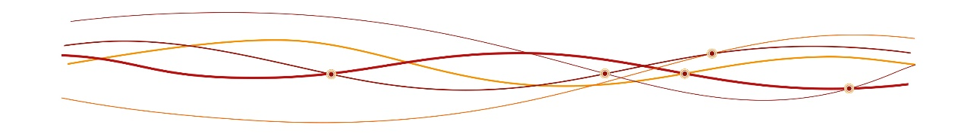

Impressum:
Hrsg.: ARGE Liturgie (Geschäftsführender Leiter: Mag. Martin Sindelar, Wien) unter Mitarbeit des Liturgischen Instituts in Freiburg/Schweiz, www.netzwerk-gottesdienst.at; netzwerk.gottesdienst@edw.or.at
Verfasserinnen: Isabella Angerer (Katholische Jungschar Innsbruck) und Anna Hintner (Referentin für Taufe, Erstkommunion und Kinderliturgie / Diözese Innsbruck), in Zusammenarbeit mit Christine Drexler (Liturgiereferentin der Diözese Innsbruck), April 2020. Die Bibeltexte sind, wo nicht anders angegeben, der Einheitsübersetzung (2016) entnommen. Grafiken: wwgrafik.at
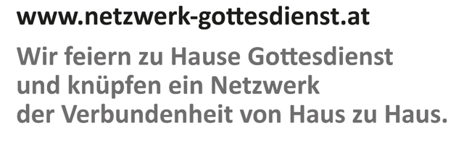

4. Sonntag in der Osterzeit
für Familien mit Kindern
26. April 2020

Du meinst es gut mit mir

Die ältesten Gebete – Psalmen und ihre Bilder
Angst und Freude, Mut oder Verzweiflung, Vertrauen und Trauer, Lob, Dank, … alles, was Menschen bewegt, dürfen sie vor Gott bringen. Es ist das Ohr Gottes, das zuhört. Es sind die Augen Gottes, die liebevoll auf uns schauen, es ist das Herz Gottes, das das Leid und die Klage, die Angst und die Freude mitempfindet.
Und immer, wenn wir vor Kummer oder Freude sprachlos werden, dürfen wir auf Gebete zurückgreifen, die Menschen vor uns gesprochen und in die sie all ihre Geschichten und Erlebnisse gegossen haben. Es sind die Psalmen, die Menschen durch die Jahrhunderte getragen haben. In ihnen kannst du Geschichten, Begegnungen und Erfahrungen der Menschen finden.
Psalmen beten ist etwas Besonderes. Am besten werden sie laut und feierlich gelesen, mit so viel Pausen dazwischen, dass man die einzelnen Gedanken noch einmal nachklingen lassen kann.

Was Ihr vorbereiten könnt:
- Bestimmt eine Gebetsleitung (L) und ein Kind, das vorliest.
- Legt euch die Lieder und eine Bibel zurecht und schlagt den Psalm 23: Der HERR ist mein Hirte auf.
- Lest euch die Hinführung zu den Psalmen durch.
- Druckt das Ausmalbild aus (wenn ihr wollt, könnt ihr es auch ausmalen), legt Stifte und kleine Zettel zurecht.

Wie ihr den Netzwerk-Gottesdienst feiert:

Taufkerze (oder Osterkerze) anzünden.
Kind: Jesus, Christus, danke, dass du da bist.
Lied: Du bist immer da. (Detlev Jöcker, Unter www.youtube.com/watch?v=uCEttQuNh6Y kannst du das Lied anhören)

Die Bibel erzählt uns: Psalm 23
L: Die Bibel zeigt uns heute ein großartiges Bild von Gott. Gut verständlich und doch fremd. Es ist der gute Hirte. Es zeigt uns: Gott meint es gut mit uns, er schützt uns. Wir sind wertvoll.

Legt nun das Ausmalbild in die Mitte.

Aus dem Buch der Psalmen: Psalm 23
L: Gott ist wie ein Hirte, er sorgt für mich, er meint es gut mit mir.

Langsam, feierlich aus der Bibel lesen.

Kind: GOTT ist mein Hirt, nichts wird mir fehlen. /
Er lässt mich lagern auf grünen Auen *
und führt mich zum Ruheplatz am Wasser.
Meine Lebenskraft bringt er zurück. *
Er führt mich auf Pfaden der Gerechtigkeit, getreu seinem Namen.
-2-
Segenswunsch
Kind:
Gott sei vor dir, wenn du den Weg nicht weißt!
Gott sei neben dir, wenn du unsicher bist.
Gott sei über dir, wenn du Schutz brauchst.
Gott sei in dir, wenn du dich fürchtest.
Gott sei um dich wie ein Mantel, der dich wärmt und umhüllt!

V: Es segne uns, der Vater, Christus, der Auferstandene und der Heilige Geist.
A: Amen.

Gemeinsam Essen
L: Jesus hat immer wieder gemeinsam mit seinen Freunden und Freundinnen gegessen. Er ist auch jetzt unter uns. Singen wir gemeinsam das Vater unser als Tischgebet.

Gesegnete Mahlzeit!

-7-

Gefühl, wichtig zu sein und gesehen zu werden? Wer gibt euch ein Gefühl der Wertschätzung?
Reicht euch die Hände und schaut euch in die Augen. Einfach einander wahrnehmen, so wie ihr gerade alle vor Gott steht!
Der HERR ist mein Hirte
Den ganzen Psalm noch einmal lesen.

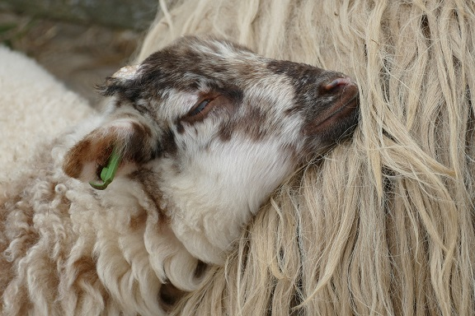
© Pixabay

Fürbitte
L: Guter Gott, Dir legen wir unsere Bitten ans Herz.
Kind: Wir beten für alle, die dich als „Guten Hirten“ momentan mehr denn je brauchen. Nimm Sie in deine Arme. Lass sie wieder neu auf dich und deine Hilfe vertrauen.

Als Antwort darauf singen wir einen Teil des Liedes „Post für Gott.“ (Kurt Mikula Hier www.youtube.com/watch?v=lTSlA6ZIZlQ kannst du das Lied anhören)

Ihr könnt nun selbst weitere Fürbitten ergänzen.

-6-
Das Ausmalbild (S.4/5) liegt in der Mitte, ebenso Stifte und Zettel

L: Schaut euch das Schaf in Gottes Arm an. Es vertraut ihm zu 100 % und lässt sich von ihm tragen. Wem vertraut ihr? Bei wem könnt ihr euch fallen lassen?

Schreibt nun den Namen dieser Person auf einen Zettel (oder malt ein Herz darauf) und legt diesen zum Schaf im Bild. (Es können auch mehrere sein). So könnt ihr auch Personen, die momentan nicht bei euch sein können, in euer Gebet einschließen.

L: Ein Hirte trägt einen Stock bei sich, um böse Tiere abzuwehren.

Kind:
Auch wenn ich gehe im finsteren Tal, *
ich fürchte kein Unheil; denn du bist bei mir, *
dein Stock und dein Stab, sie trösten mich.

L: Wenn ihr nun das Bild noch einmal genauer betrachtet, fällt auf, dass Gott das Schaf mit seinem Mantel umhüllt und es vor Kälte schützt! Wer gibt euch Schutz und das Gefühl, sicher zu sein? Wer beschützt euch, wenn ihr Angst habt?

Zeichnet einen wärmenden Mantel und legt ihn neben das Bild, ihr könnt dazu auch einen Namen sagen, wenn ihr wollt.

A: Ein Hirte liebt seine Tiere, sie sind wertvoll. Wichtige Menschen wurden im Altertum mit Öl gesalbt. Als Christinnen und Christen sind wir Gesalbte.

Kind:
Du deckst mir den Tisch *
vor den Augen meiner Feinde.
Du hast mein Haupt mit Öl gesalbt, *
übervoll ist mein Becher.
Ja, Güte und Huld werden mir folgen mein Leben lang
und heimkehren werde ich ins Haus des Herrn für lange Zeiten.

L: Blickt nun noch einmal auf das Bild. Gott hat die Aufmerksamkeit nicht nur bei dem einen Schaf, das er in seinen Armen hält. Er ist auch auf die beiden anderen Schafe bedacht. Auch sie sind wertvoll. Wer gibt euch das
-3-
